PROSEDUR OPERASI STANDARD
PENDAFTARAN PENYEWA DAN PENTADBIRAN PAJAKAN
Templat mudah untuk perusahaan kecil dan sederhana

Medan | Maklumat
Kod dokumen | SOP-PEN-111
Pindaan | 00
Jabatan | Pentadbiran
Kategori | Amanah Pelaburan Hartanah
Pemilik proses | [Nama jawatan]
Tarikh berkuat kuasa | [HH/BB/TTTT]

Sesuaikan nama jawatan, tempoh tindakan dan tempoh simpanan sebelum digunakan.

1. Tujuan
Menetapkan kaedah mudah dan terkawal bagi pendaftaran penyewa dan pentadbiran pajakan supaya tanggungjawab jelas, hasil disemak sebelum diluluskan dan rekod boleh dirujuk semula.

2. Skop dan Ringkasan Proses
Terpakai kepada pekerja dan pihak berkaitan yang terlibat dalam pendaftaran penyewa dan pentadbiran pajakan di [nama syarikat/lokasi]. Proses bermula apabila permintaan atau pencetus diterima dan berakhir apabila hasil diterima, pihak berkaitan dimaklumkan serta rekod ditutup.
Perkara | Butiran
Masukan | Permintaan, rujukan terkini, kriteria, tarikh dan maklumat sokongan.
Aktiviti utama | Daftar, semak, laksana, periksa, baiki jika perlu, lulus dan tutup.
Hasil | Hasil pendaftaran penyewa dan pentadbiran pajakan yang diterima serta rekod penutupan.
Pelanggan proses | Pemohon, pengguna, pelanggan atau penerima hasil.
Pemilik proses | [Nama jawatan yang bertanggungjawab]
Petunjuk prestasi | Masa siap, hasil diterima kali pertama dan bilangan isu lewat.

3. Istilah Utama
Istilah | Maksud
Semakan wajar | Semakan fizikal, komersial, kewangan dan undang-undang sebelum keputusan.
Pemilik proses | Jawatan yang bertanggungjawab terhadap keputusan, prestasi dan pindaan proses.
Rekod | Bukti yang diwujudkan ketika aktiviti dijalankan atau keputusan dibuat.

4. Tanggungjawab
Peranan | Tanggungjawab
Pemilik Proses / Pengurus | Meluluskan kaedah kerja, menyediakan sumber dan menyelesaikan isu yang dieskalasi.
Penyelaras | Mendaftarkan permintaan, menyelaras tindakan, memantau tarikh dan menyimpan rekod.
Pelaksana | Menjalankan langkah kerja, mematuhi kawalan dan merekod bukti semasa.
Penyemak | Menyemak hasil terhadap kriteria serta meminta pembetulan jika perlu.
Pelulus / Penerima | Menerima atau menolak hasil dalam had kuasa yang diberikan.

5. Carta Alir
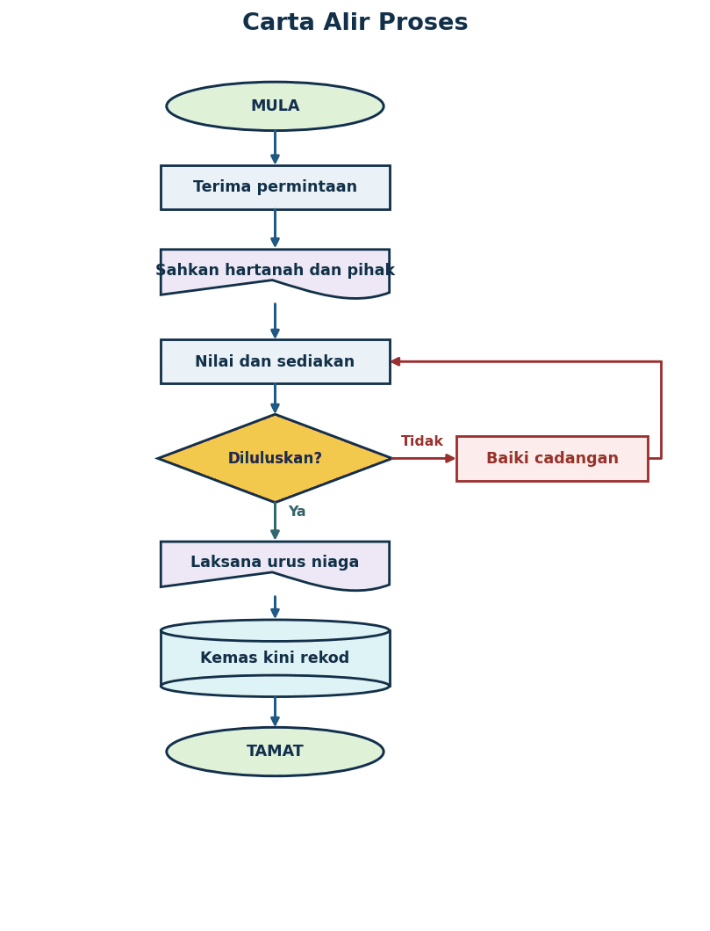

6. Langkah Kerja
Bil. | Peringkat | Tindakan | Rekod
1 | Terima permintaan | Penyelaras menerima permintaan dan merekod hartanah, pihak, tujuan serta tarikh sasaran. | Daftar permintaan
2 | Sahkan hartanah dan pihak | Pegawai menyemak identiti, hak milik, kuasa, sekatan, kontrak dan dokumen sokongan. | Senarai semak
3 | Nilai dan sediakan | Pasukan menjalankan penilaian fizikal, komersial, kewangan dan undang-undang yang berkaitan. | Rekod kerja
4 | Semak hasil | Penyelaras menyediakan cadangan, risiko, syarat dan tindakan sebelum urus niaga. | Ulasan semakan
5 | Keputusan | Pelulus membuat keputusan. Kekurangan diperbetulkan dan dinilai semula. | Bukti keputusan
6 | Laksana urus niaga | Pihak diberi kuasa melengkapkan dokumen, bayaran, penyerahan atau pendaftaran. | Bukti serahan
7 | Kemas kini rekod | Penyelaras mengemas kini daftar aset, kontrak, pelanggan atau penyewa dan menutup fail. | Fail penutupan

7. Senarai Semak Sebelum Penutupan
- Permintaan, skop dan tarikh sasaran telah direkodkan.
- Rujukan serta versi dokumen yang digunakan adalah terkini.
- Pemilik tindakan dan pelulus dikenal pasti.
- Risiko utama dan kawalan sebelum kerja telah disemak.
- Hasil memenuhi kriteria penerimaan dan mempunyai bukti.
- Pembetulan telah disemak semula sebelum kelulusan.
- Penerima telah dimaklumkan dan rekod penutupan disimpan.

8. Rekod
Rekod | Penjaga | Tempoh simpanan
Semakan, kelulusan dan dokumen urus niaga | Penyelaras | Sekurang-kurangnya 3 tahun
Kelulusan dan penerimaan | Pemilik proses | Sekurang-kurangnya 3 tahun
Isu, pembetulan dan tindakan susulan | Penyelaras | Sekurang-kurangnya 3 tahun selepas ditutup
Laporan prestasi proses | Pemilik proses | Sekurang-kurangnya 3 tahun

9. Pemantauan dan Semakan SOP
Pemilik proses menyemak masa siap, penerimaan kali pertama dan isu lewat setiap bulan. SOP ini disemak sekali setahun atau lebih awal apabila berlaku perubahan operasi, undang-undang, sistem, pelanggan atau struktur syarikat.

10. Kelulusan dan Pindaan
Peranan | Nama dan jawatan | Tarikh | Tandatangan
Disediakan oleh | [Nama dan jawatan] | [Tarikh] | [Tandatangan]
Disemak oleh | [Nama dan jawatan] | [Tarikh] | [Tandatangan]
Diluluskan oleh | [Nama dan jawatan] | [Tarikh] | [Tandatangan]

Pind. | Tarikh | Ringkasan pindaan | Diluluskan
00 | [HH/BB/TTTT] | Keluaran pertama | [Nama]

